POROČILO-PRAKSA SIPO
- 2.
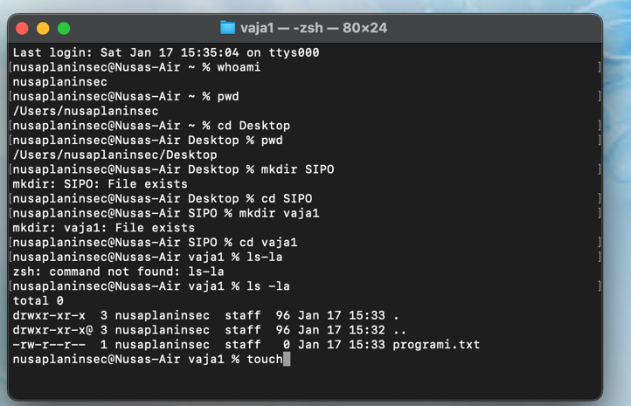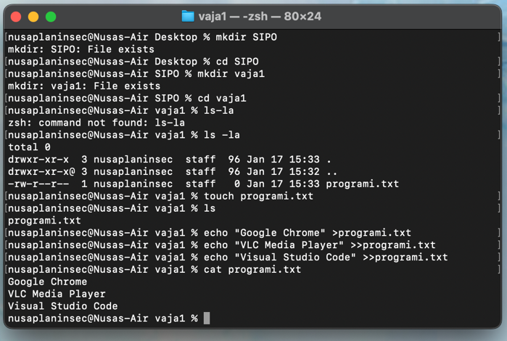

3. 4.
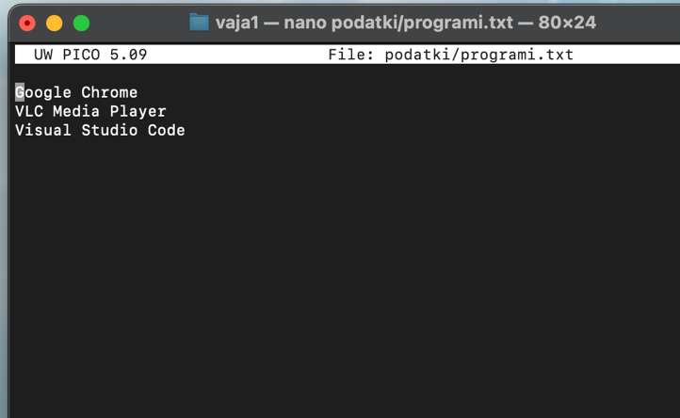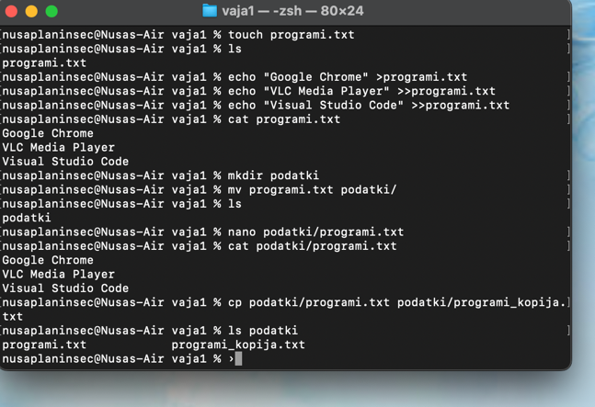

5.
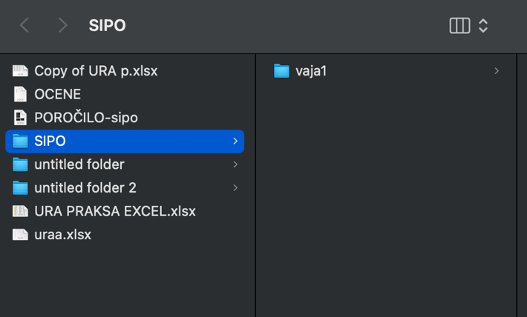

Pri SIPO praksi smo dobili nalogo in tukaj je kako sem jo naredila:

Najprej sem si podrobno prebrala navodila kjer nam je profesor natančno napisal, kjer moramo kaj vpisati, oziroma narediti. Kot prvo sem na svojem računalniku poiskala Terminal. V ukazno vrstico sem vpisala ukaz »whoami« oz. »Kdo sem«. Ta korak mi je izpisal moje ime. Nato sem vpisala naslednji ukaz ki se je glasil »pwd« , ki mi je prikazal moje mapo. Po tem sem se morala premakniti na namizje in za to sem uporabila ukaz »cd Desktop« ,seveda sem pa morala tudi preveriti ali sem naredila ta ukaz uspešno in za to sem vpisala »pwd«.

Kasneje sem morala ustvariti mapo SIPO, za to sem uporabila ukaz »mkdir SIPO«, da bi vstopila v mapo, pa sem uporabila ukaz »cd SIPO« . Po tem sem rabila še eno mapo, ki se je imenovala vaja1, zato sem ponovila ta dva ukaza in v mapi se mi je ustvarila podmapa vaja1. Za vpogled v mapo sem uporabila ukaz »ls-la«, kjer je bila mapa skoraj prazna.
Sledilo je ustvarjanje datoteke. Za to sem uporabila ukaz »touch programi.txt«, ustvarila se jr nova prazna datoteka. Spet pa sem preverla z ukazom »ls«.
Po tem, ko sem ustvarila datoteko sem vanj mogla vpisati vsebino. Najprej sem vpisala »echo Google Chrome > programi.txt«. V naslednjo vrstici sem pa dodala ukaz »echo VLC Media Player>>programi.txt«, ter ukaz »echo Visual Studio Code>>programi.txt«, to vse mi je v datoteko dodalo neko vsebino. Ugotovila sem pa tudi da pri teh 3 ukazih en > pomeni da nekako izbriše vsebino in se vanj napiše nova, dva >> pa pomeni da samo doda vrsto.
Morala sem pa spet preveriti vsebino datoteke z ukazom »cat programi.txt«, ki mi je prikazal zgoraj zapisana navodila(Google Chrome, VLC Media Player ter Visual Studio Code.
Nato sem dodala novo mapo in premaknila datoteko. Za to sem uporabila ukaz »mkdir podatki« za premik datoteke sem pa uporabila »mv programi.txt podatki/« in preverila z »ls podatki«.
Sledilo je urejanje v urejevalniku. Morala sem vpisati »nano podatki/programi.txt«. Zaslon se je spremenil in bilo je prikazano moje besedilo spodaj so pa bile puščice z besedilom. Zaprla sem okno in preverila spremembe z ukazom »cat podatki/programi.txt«.
Na koncu sem pa morala samo kopirati datoteko z ukazom«cp podatki/programi.txt podatki/programi_kopija.txt«, ter še preveriti ali je bila kopija uspešna z ukazom »ls podatki«.

Nuša Planinšec, 1.A

